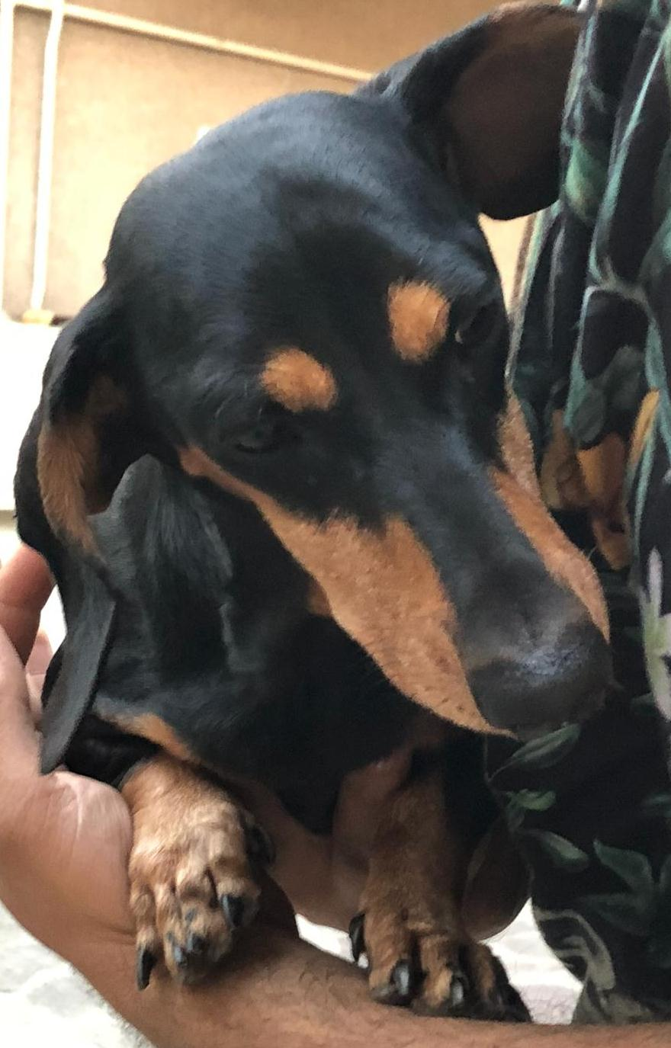

DUE MERAVIGLIOSI BASSOTTI CERCANO CASA!
Per motivi non assolutamente dipendenti da loro questi due bellissimi bassotti cercano casa , possibilmente insieme. Sono infatti molto legati ed hanno sempre vissuto insieme.
Molly ha 5 anni (nata nel 2012) ed è sterilizzata , ed è un esemplare di bassotto tedesco a pelo raso.
Jerry ha nove anni (nato nel 2009) , bassotto nano.
Sono davvero molto simpatici, giocherelloni , socievoli con le persone .
Abituati in casa e cortile .
In regola con vaccinazioni.
La loro adozione è molto urgente , ora sono quasi sempre soli e hanno davvero tanto affetto da dare !
Per adottarli contattate il 3398952135
Data appello: ottobre 2018

